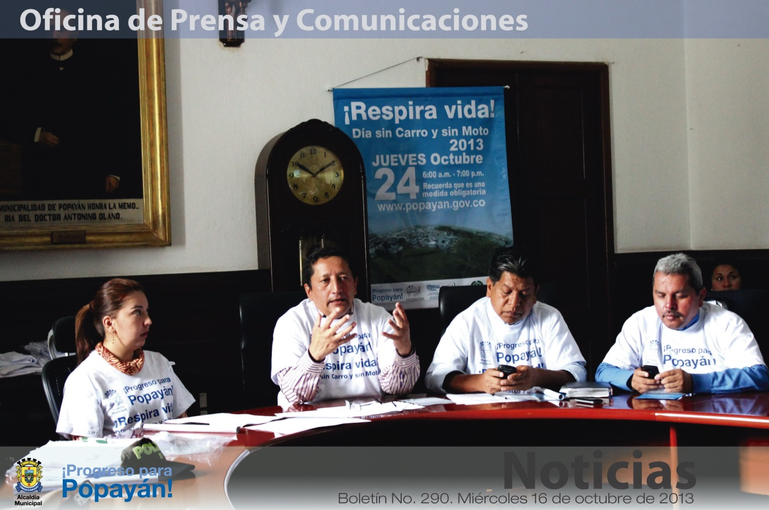

**Agenda**

**Feria de Seguridad Alimentaria de Popayán**

**Fecha:** Jueves 17 de octubre

**Hora:** 8:00 a.m.

**Lugar:** Parque ‘Francisco José de Caldas’

**La noche de la solidaridad y la fraternidad, ‘Velada para compartir pro obras benéficas del niño y aguinaldo navideño’**

**Fecha:** Miércoles 23 de octubre

**Hora:** 7:00 p.m.

**Lugar:** Primer patio de la Alcaldía de Popayán

Los bonos se adquieren en el despacho de la Gestora Social

**Show de magia**

**Día:** Domingo 20 de Octubre de 2013

**Hora:** 3:00 p.m.

**Lugar:** Rincón Payanés

Invitado especial Sebastián Vivas, Mago Ganador Nacional de Cartomagia Invita la Alcaldía Municipal a través de la Secretaría del Deporte y la Cultura, Progreso para Popayán

*Tercera jornada de ‘Día sin carro y sin moto’ se presentó ante los medios de comunicación de Popayán.*

**El ‘Día sin carro y sin moto’ se presentó ante medios de comunicación**

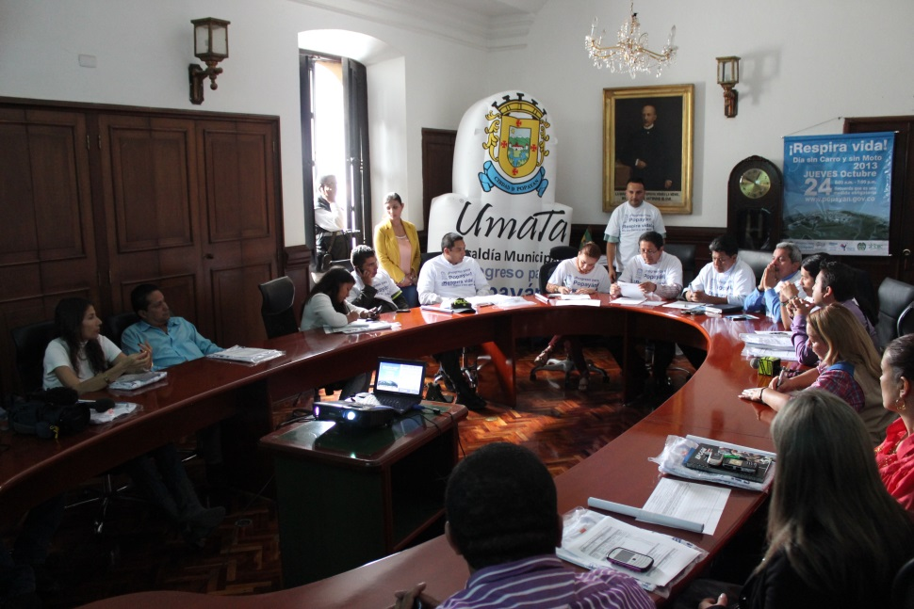Bajo el lema ‘Respira vida’ se realizará la jornada del ‘Día sin carro y sin moto’, actividad que fue socializada a través de una rueda de prensa que presidió el alcalde Francisco Fuentes Meneses, en la mañana de hoy. El mensaje principal del mandatario fue el de construir una cultura ciudadana que permita preservar el medio ambiente con el fin de garantizar una mejor calidad de vida a los habitantes del municipio y a las generaciones futuras.

“Más que realizar sanciones a quienes no acaten la medida de restricción durante el ‘Día sin carro y sin moto’ que iniciará a las 6:00 de la mañana y terminará a las 7:00 de la noche, del jueves 24 de octubre, lo que queremos es sensibilizar a la ciudadanía frente a la responsabilidad que tenemos en el cuidado del ambiente, vamos a continuar generando espacios y estimulando a la comunidad para que utilicen medios como la bicicleta para desplazarse en la ciudad”, resaltó el mandatario.

El alcalde agradeció a la Corporación Autónoma Regional del Cauca –CRC-, a la Empresa de Acueducto y Alcantarillado, a Emtel, a la Policía Metropolitana y a los medios de comunicación por el apoyo que han brindado para la realización de esta jornada en la capital del Cauca.

Por su parte, la jefe de la Unidad Municipal de Asistencia Técnica Agropecuaria –Umata-, July Samboní, manifestó que se realizará un ciclopaseo que iniciará a las 7:00 a.m. desde Campanario Centro Comercial y finalizará en el parque ‘Francisco José de Caldas’, así como actividades recreativas y culturales.

El secretario de Tránsito y Transporte, Miguel Hernán Muñoz, expresó que en primera instancia los esfuerzos están encaminados en cumplir el objetivo de descontaminar el aire, “la invitación es a utilizar medios alternativos de transporte o el servicio público, el cual está preparado para garantizar cubrimiento en toda la ciudad. Con el apoyo de la Policía de Tránsito se adelantarán controles para vigilar que la movilidad de los ciudadanos no tenga inconvenientes”, concluyó el titular de esta cartera.

**Alcalde Fuentes se solidariza con damnificados por incendio de la plaza de mercado del barrio ‘Alfonso López’**

El alcalde Francisco Fuentes visitó a tempranas horas de la mañana la galería del barrio ‘Alfonso López’ para verificar los daños causados por la conflagración que se registró en la madrugada de este miércoles, “lamentamos lo sucedido por la afectación que hoy sufren los propietarios de los locales afectados por el incendio, sin embargo, agradecemos a Dios que sólo fueron pérdidas materiales y en este momento estamos atentos para ayudar a los damnificados”.

**Foto cortesía diario El Extra**

El mandatario local se comunicó con el director nacional para la Gestión del Riesgo de Desastres, Carlos Iván Márquez, a quien solicitó apoyo para la reconstrucción de los locales comerciales y el arreglo de una parte de la cubierta y de la infraestructura de la galería que terminaron en llamas.

Por su parte, la jefe de la Oficina Asesora de Planeación, Verónica Torres, dijo que se adelanta el proceso de evaluación del hecho para determinar en detalle las pérdidas, “desde ya hacemos nuestra labor para colaborar a quienes se vieron afectados, por ello, convocamos al Comité de Gestión del Riesgo a una reunión extraordinaria con el fin de declarar la calamidad y enviar la solicitud oficial al Gobierno Nacional”.

El Alcalde reiteró el acompañamiento que tendrán los comerciantes afectados, “esperamos entregar pronto las ayudas para que estas personas puedan reactivar sus negocios”.

**Popayán consolidó su política de seguridad alimentaria**

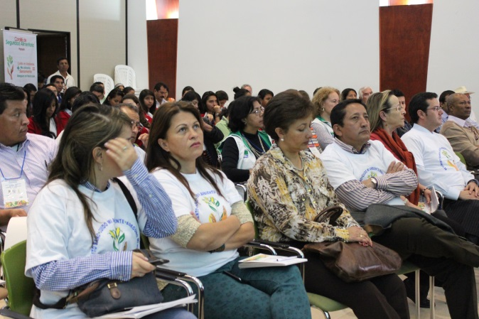El Día Mundial de la Seguridad Alimentaria y Nutricional fue conmemorado por el gobierno de Popayán a través de la Secretaría de Salud y del Comité a cargo de esta Política Pública del Municipio, con un acto académico en el cual fueron expuestos diferentes temas para el cuidado de la salud y la nutrición de la población.

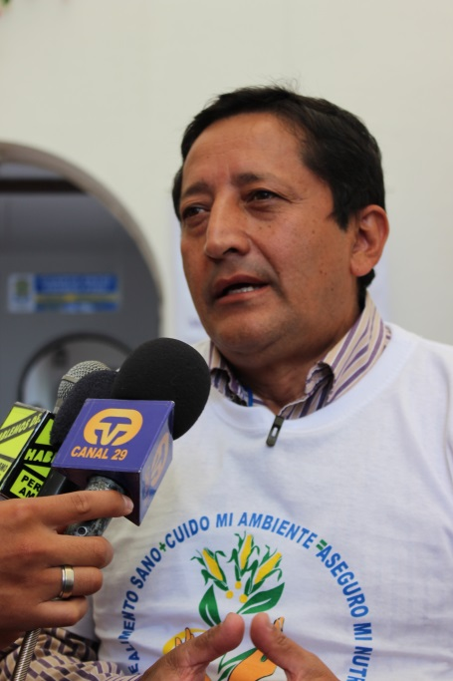El agua en la seguridad alimentaria y nutricional, los alimentos funcionales, el buen vivir, las experiencias en huertas familiares y la importancia del programa Panes, la calidad y la inocuidad de los alimentos, fueron unas de las temáticas expuestas ampliamente, por destacados catedráticos de la Universidad del Cauca y por conferencistas de este renglón de la economía local.

Al instalar el evento, el alcalde de Popayán, Francisco Fuentes Meneses, afirmó ante el concurrido auditorio, “hoy nos reunimos para celebrar este importante día, proclamado a nivel mundial en 1979, por la Organización de las Naciones Unidas para la Agricultura y la Alimentación, FAO, así como para socializar el trabajo gestado desde hace varios años, el cual vemos hoy materializado con la creación del Comité de Seguridad Alimentaria y Nutricional de Municipio de Popayán”.

Indicó además, que Popayán está compuesto por un territorio de 240 mil hectáreas, de las cuales la zona urbana ocupa solamente el 6.3% y el sector rural el 93.7%. En contraste, la población se centra en el área urbana con el 88.1%, es decir 236.086 habitantes. En la parte rural el 11.9%, lo que equivale a 31.889 habitantes, de acuerdo con el Censo del Dane del año 2010.

**Principales limitaciones observadas en el municipio:**

También se conoció en este importante evento para la Seguridad Alimentaria del Municipio, que la producción local de alimentos es insuficiente y aún es bajo el desarrollo de las cadenas agroalimentarias en el municipio.

Igualmente, en Popayán son bajos los niveles de asociatividad de productores rurales, así como las dificultades en la distribución interna de alimentos, la fluctuación de precios pagados al productor y la vulnerabilidad del sector agropecuario.

**Secretaría de Educación adelantará campaña contra deserción escolar**

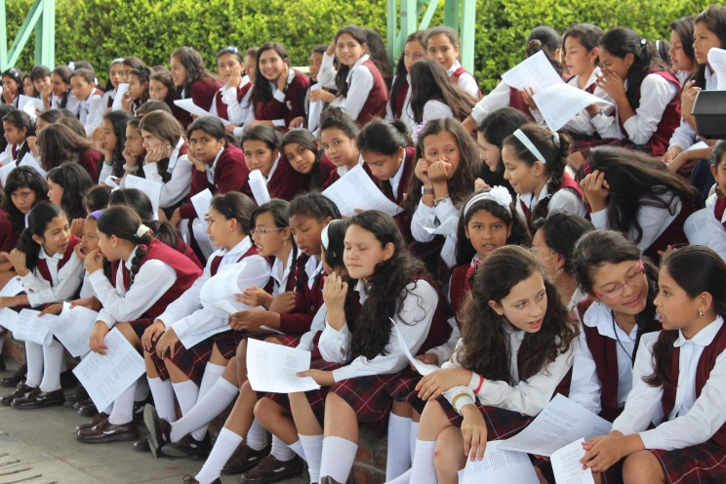La Secretaría de Educación empezará una importante campaña para instar a los jóvenes a matricularse con tiempo y no abandonar las aulas de clase. Aunque la cobertura en el municipio de Popayán está en 42.300 estudiantes, el tope del Ministerio de Educación es de 42.900 para realizar la transferencia de recursos y dar cubrimiento al sistema educativo, especialmente del sector rural.

El titular de esta dependencia, Luis Guillermo Céspedes Solano, manifestó que se realizan reuniones con los rectores de colegios y se trabaja con la líder de cobertura para salir a los distintos sectores circunvecinos de las instituciones educativas a sumar el mayor número de estudiantes, a través de un trabajo en el que se subraya la importancia de la educación para un futuro mejor.

“Además, hemos logrado que la International Relief & Development (IRD) nos apoye en el tema de la población desplazada con dotación escolar como uniformes y útiles para estimular a esta comunidad”, expresó el funcionario.

La idea es mejorar los indicadores de cobertura educativa, uno de los grandes retos de la administración del alcalde Francisco Fuentes, ya que la prioridad es que los niños y jóvenes de Popayán cuenten con una educación de calidad.

**Teatro para todos los payaneses**

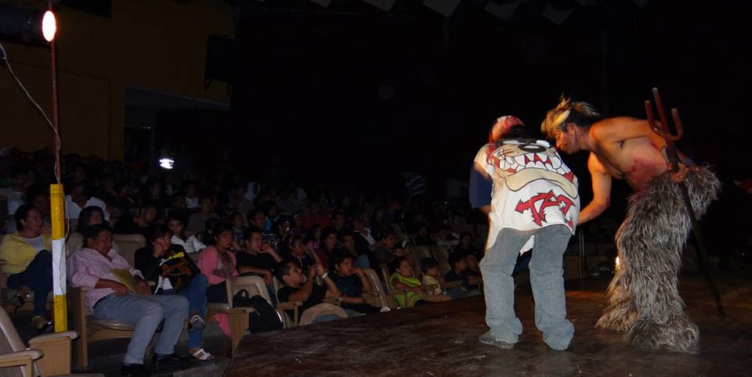El Centro Cultural Bolívar continúa brindando espectáculos y talleres gratuitos para la comunidad en general de Popayán.

En esta oportunidad, una obra de teatro, una presentación musical de tríos y un nuevo taller de baile, se suman a la agenda en este lugar.

Así, mañana jueves 17 de octubre a partir de las 7:00 de la noche será la presentación del ‘Teatro Calvario Bis’ del grupo de artes escénicas de la Fundación La Mancha, una historia de realidad y fantasía que devela los secretos de amor que guarda un matrimonio después de ser separado por la muerte.

El viernes 18 de octubre harán su presentación el Trío Soberano y Trío Mensaje con melodías de la vieja guardia y aquellas notas que nunca pasaron de moda, serán interpretadas durante dos horas continuas, en medio de una función gratuita que va dirigida a todo el público payanés que disfruta de la música de cuerda. La Función inicia a las 7:00 de la noche.

Finalmente, el sábado 19 de octubre se dará inicio a los talleres de baile de bachata. El ritmo proveniente de República Dominicana será dictado por instructores profesionales de baile de la escuela ‘Ritmo y Sabor’ de 2:00 a 5:00 de la tarde.

Con el estreno de este nuevo horario para aprender a bailar, se suman las clases de salsa, teatro y cuentería que se vienen adelantando de lunes a viernes en el Teatro Bolívar.

La Alcaldía Municipal a través de la Secretaría del Deporte y la Cultura invitan a toda la ciudadanía para que asista masivamente y disfrute de estos espacios y espectáculos artísticos que no tienen costo y son para el disfrute y el sano esparcimiento de las personas.

**Luz verde para el ‘Primer encuentro intercolegiado municipal de danza folclórica’**

Con la intensión de fomentar la danza folclórica en la ciudad, incentivar la inclusión de expresiones artísticas en los pensum académicos de las instituciones educativas y generar un impacto positivo que impulse la cultura y mejore la convivencia entre las personas, la Alcaldía Municipal a través de la Secretaría del Deporte y la Cultura, el grupo artístico Nuestra Tierra y la institución educativa ‘Francisco Antonio de Ulloa’ realizan en Popayán el ‘Primer encuentro intercolegiado municipal de danza folclórica’.

El encuentro de expresiones artísticas realizará cinco presentaciones de danza folclórica durante los meses de octubre y noviembre de 2013 en diferentes sectores urbanos y veredas del municipio, con la participación de siete instituciones educativas.

El sábado 26 de octubre en el polideportivo del barrio ‘María Occidente’ en Popayán se dará inicio al recorrido artístico del intercolegiado de danza folclórica y el jueves, 14 de noviembre en el teatro municipal ‘Guillermo Valencia’ se brindará una función de gala como presentación final del encuentro que espera su continuación en 2014.

Las instituciones educativas participantes serán apoyadas con talleres en metodología para la enseñanza y aprendizaje en danzas folclóricas colombianas, formación en danza colombiana y composición coreográfica, todos dirigidos por profesionales en cada expresión artística y se realizarán de forma alterna al intercolegiado, en el Club de Leones.

Las instituciones educativas participantes son: I.E Francisco Antonio de Ulloa, IE Comercial del Norte, I.E Julumito, I.E Los Comuneros, I.E Normal Superior de Popayán, I.E Sagrado Corazón de Jesús y la I.E Santa Rosa.

**Cronograma**

|  |  |  |
| --- | --- | --- |
| **Fecha** | **Hora** | **Lugar** |
| Sábado 26 de octubre | 7:00 p.m. | Polideportivo ‘María Occidente’ |
| Domingo 27 de octubre | 3:00 p.m. | Plazuela Iglesia Julumito |
| Sábado 9 noviembre | 7:00 p.m. | Polideportivo ‘Bello Horizonte’ |
| Domingo 10 de noviembre | 3:00 p.m. | Cancha Vereda Santa Rosa |
| Función de gala Jueves 14 de noviembre | 7:00 p.m. | Teatro Municipal ‘Guillermo Valencia’ |

**Jornada de donación de libros en Campanario Centro Comercial**

****El próximo 18 de octubre se realiza en Popayán una jornada de sensibilización en pro de la lectura en el Campanario Centro Comercial en el marco de la campaña ‘Dona un libro’ que adelanta la Alcaldía Municipal a través de la Secretaría del Deporte y la Cultura, la cual busca recolectar libros para dotar las bibliotecas de instituciones públicas de la ciudad.

La jornada se realizará de 8:00 de la mañana a 5:00 de la tarde, tiempo durante el cual se esperan recolectar 200 libros en puntos estratégicos del centro comercial. De igual manera, se realizará una función de cuentería en la mañana y otra en la tarde, además de actividades de lectura de cuentos en voz alta para todos los participantes.